

**Об утверждении регламента государственной услуги "Выдача разрешения на вырубку деревьев"**

***Утративший силу***

Постановление акимата Алматинской области от 20 августа 2019 года № 357. Зарегистрировано Департаментом юстиции Алматинской области 21 августа 2019 года № 5222. Утратило силу постановлением акимата Алматинской области от 28 июля 2020 года № 283

      Сноска. Утратило силу постановлением акимата Алматинской области от 28.07.2020 № 283 (вводится в действие по истечении десяти календарных дней после дня его первого официального опубликования).

      В соответствии с пунктом 1 статьи 16 Закона Республики Казахстан от 15 апреля 2013 года "О государственных услугах", приказом Министра индустрии и инфраструктурного развития Республики Казахстан от 21 мая 2019 года № 318 "Об утверждении стандарта государственной услуги "Выдача разрешения на вырубку деревьев" и о внесении изменений и дополнения в приказ Министра национальной экономики Республики Казахстан от 20 марта 2015 года № 235 "Об утверждении Типовых правил содержания и защиты зеленых насаждений, правил благоустройства территорий городов и населенных пунктов" (зарегистрирован в Реестре государственной регистрации нормативных правовых актов № 18712), акимат Алматинской области ПОСТАНОВЛЯЕТ:

      1. Утвердить прилагаемый регламент государственной услуги "Выдача разрешения на вырубку деревьев".

      2. Государственному учреждению "Управление энергетики и жилищно-коммунального хозяйства Алматинской области" в установленном законодательством Республики Казахстан порядке обеспечить:

      1) государственную регистрацию настоящего постановления в Департаменте юстиции Алматинской области;

      2) размещение настоящего постановления на интернет-ресурсе акимата Алматинской области после его официального опубликования;

      3) в течение десяти рабочих дней после дня государственной регистрации настоящего постановления представление в государственно-правовой отдел аппарата акима Алматинской области сведений об исполнении мероприятий, предусмотренных подпунктами 1), 2) и 3) настоящего пункта.

      3. Контроль за исполнением настоящего постановления возложить на первого заместителя акима Алматинской области Л.Турлашова.

      4. Настоящее постановление вступает в силу со дня государственной регистрации в органах юстиции и вводится в действие по истечении десяти календарных дней после дня его первого официального опубликования.

|  |  |
| --- | --- |
| *Аким Алматинской области* | *А. Баталов* |

|  |  |
| --- | --- |
|  | Утвержден постановлением акимата Алматинской области от "____" ________ 2019 года № _____ |

**Регламент государственной услуги "Выдача разрешения на вырубку деревьев"**

**1. Общие положения**

      1. Государственная услуга "Выдача разрешения на вырубку деревьев" (далее - государственная услуга) оказывается на бесплатной основе физическим и юридическим лицам (далее - услугополучатель) местным исполнительным органом области (далее – услугодатель).

      Государственная услуга оказывается на основании стандарта государственной услуги "Выдача разрешения на вырубку деревьев" утвержденного приказом Министра индустрии и инфраструктурного развития Республики Казахстан от 21 мая 2019 года № 318 (зарегистрирован в Реестре государственной регистрации нормативных правовых актов № 18712) (далее - Стандарт).

      Прием заявления и выдача результата оказания государственной услуги осуществляется услугодателем через веб-портал "электронного правительства": www.egov.kz, www.elicense.kz (далее – портал).

      2. Форма оказания государственной услуги: электронная.

      3. Результат оказания государственной услуги: разрешение на вырубку деревьев по форме, согласно приложению 1 к Стандарту;

      мотивированный ответ об отказе в оказании государственной услуги в случаях и по основаниям, предусмотренным пунктом 10 Стандарта.

      Форма предоставления результата оказания государственной услуги: электронная.

      На портале результат оказания государственной услуги направляется услугополучателю в "личный кабинет" в форме электронного документа, подписанного электронной-цифровой подписью (далее – ЭЦП) уполномоченного лица услугодателя.

**2. Описание порядка действий структурных подразделений (работников) услугодателя в процессе оказания государственной услуги**

      4. Основанием для начала процедуры (действия) по оказанию государственной услуги является обращение услугополучателя с пакетом документов, согласно пункту 9 Стандарта.

      5. Содержание каждой процедуры (действия), входящей в состав процесса оказания государственной услуги, длительность его выполнения и результат процедуры (действия) по оказанию государственной услуги:

      1) прием, регистрация документов и направление руководителю услугодателя на резолюцию – 15 (пятнадцать) минут. Результат - направление руководителю услугодателя;

      2) рассмотрение документов и определение ответственного исполнителя услугодателя – 3 (три) часа. Результат - определение ответственного исполнителя услугодателя;

      3) рассмотрение документов, оформление результата оказания государственной услуги ответственным исполнителем услугодателя и направление на подпись руководителю услугодателя – 9 (девять) рабочих дней. Результат - направление результата оказания государственной услуги на подпись руководителю услугодателя;

      4) подписание результата оказания государственной услуги и направление ответственному исполнителю услугодателя – 4 (четыре) часа. Результат - направление результата оказания государственной услуги ответственному исполнителю услугодателя;

      5) выдача результата оказания государственной услуги – 15 (пятнадцать) минут. Результат - выдача результата оказания государственной услуги.

**3. Описание порядка взаимодействия структурных подразделений (работников) услугодателя в процессе оказания государственной услуги**

      6. Перечень структурных подразделений (работников) услугодателя, которые участвуют в процессе оказания государственной услуги:

      1) сотрудник канцелярии услугодателя;

      2) руководитель услугодателя;

      3) ответственный исполнитель услугодателя.

      7. Описание последовательности процедур (действий) между структурными подразделениями (работниками) с указанием длительности каждой процедуры (действия) приведены в приложении настоящего регламента "Справочнике бизнес-процессов оказания государственной услуги".

**4. Описание порядка взаимодействия с Государственной корпорацией "Правительство для граждан" и (или) иными услугодателями, а также порядка использования информационных систем в процессе оказания государственной услуги**

      8. Описание порядка обращения и последовательности процедур (действий) услугодателя и услугополучателя при оказании государственных услуг через портал:

      1) услугополучатель регистрируется на портале, направляет запрос в форме электронного документа, подписанного ЭЦП;

      2) в "личном кабинете" в истории обращений услугополучателя отображается статус о принятии заявления для оказания государственной услуги;

      3) после принятия запроса, порядок действий структурных подразделений услугодателя в процессе оказания государственной услуги осуществляется в соответствии с пунктом 5 настоящего регламента.

|  |  |
| --- | --- |
|  | Приложение к регламенту государственной услуги "Выдача разрешения на вырубку деревьев" |

**Справочник бизнес-процессов оказания государственной услуги**

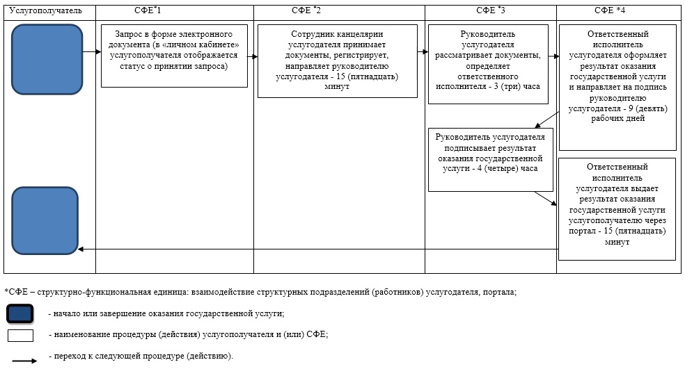

© 2012. РГП на ПХВ «Институт законодательства и правовой информации Республики Казахстан» Министерства юстиции Республики Казахстан